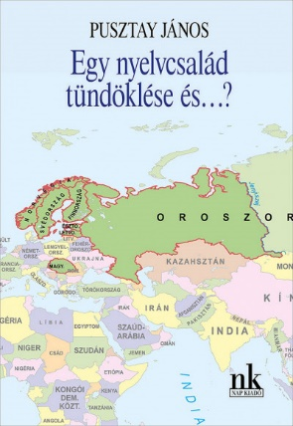
Farkas Monika
Mi lesz veled, nyelvi sokszínűség?
Pusztay János: Egy nyelvcsalád tündöklése és…

Az utóbbi évek legdivatosabb – bár gyakran kárhoztatott szava a globalizáció. Ez, mint mindenre, a nyelvekre is kiterjedt. Gyakran kon-gatják a vészharangot, az angol nyelv mindent el fog nyelni. Súlyos ellentmondás ez, a világ kinyílt, bárhová eljuthatunk, bármit meg-ismerhetünk (igaz, a covid kicsit az orrunkra koppintott, de néhány város már csökkentené a hozzájuk érkező turisták számát…), és jó, ha szót tudunk érteni a helyiekkel. A világkereskedelem már csak ráadás… Mégis ragaszkodunk a múltunkhoz, a hagyományainkhoz, irodalmi ékköveink-hez. Az ifjúság azonban nagyon más világba nő bele, nagyon mások a lehetőségeik és vágyaik. A digitális világ nagy lehetőség és még nagyobb veszély, a nyelvhasználat is áldozatul esik.
A magyar nyelvnek is többször föl akarták adni az utolsó kenetet, a legsötétebb víziót Herder jóslata festette fel, „a más népek közé ékelt kis számú magyaroknak századok múltán talán majd anyanyelvét sem lehet majd felfedezni.” Akkor a csattanós válasz íróink, költőink, haladó politi-kusaink csodát teremtő alkotásai lettek.
Pusztai János 2006-ban Nyelvével hal a nemzet című könyvében ugyancsak szomorú képet festett a jövőről. Még szomorúbb, hogy „több kérdésben lehetett-kellett keserű megállapításokat, adatokat és következ-tetéseket átemelnem akkori könyvemből” – írja új, nagyívű munkájának bevezetőjében.
„Optimista becslések szerint századunk végére a nyelvek fele fog eltűnni vagy erősen veszélyeztetett állapotba kerülni, pesszimista, való-színűleg realista számítások szerint akár a 80–90%-uk is eltűnhet vagy kerülhet erősen veszélyeztetett állapotba.” – mondja 2023-ban.
„A jelen könyvben egy – a világ nagy nyelvcsaládjaihoz képest kicsinek mondható – nyelvcsalád, a magyar nyelvet is magában foglaló uráli (finnugor) nyelvcsalád helyzetének változásán keresztül mutatjuk be a nyelvek ún. kihalásának folyamatát…”, azaz hogyan „tér át” „a nyelvet beszélő közösség” „egy magasabb presztízsű nyelvre”.
Tudományos megalapozottsággal, mindenre kiterjedően vizsgálja a kérdést, az általános nyelvfilozófiától, a nyelvtörténettől a statisztikákig, a nyelvpolitikáig. Nyers őszinteséggel, néha keserű tárgyilagossággal veszi sorra a rokon népek és nyelvek helyzetét, a politika szempontjait és tetteit.
De keresi, miben reménykedhetünk, sorra veszi a sikeres vagy sikerrel kecsegtető „nyelvmentéseket”, ezek módszereit, lehetőségeit.
A könyv „Pesszimista happy end”-del (nesze neked angol nyelv…) fejeződik be, és a szerző optimizmusát mutatja a címadás is, amit így magyaráz: Ha valakinek a könyv címe láttán Bertold Brecht és Kurt Weill Mahagonny városának tündöklése és bukása (fordította Görgey Gábor) című műve jut eszébe, nem sokat téved. A mű magyar címe sokkal sikerültebb és magával ragadóbb, mint az eredeti német és angol színtelen, tárgyszerű megfogalmazása … A bukás szót szándékosan és a jövőben bízva hagytam el a címből.”
A könyv részletes bibliográfiával teljesedik ki.

Pusztay János: Egy nyelvcsalád tündöklése és…
Nap Kiadó, 2023.

